IMST – Innovationen machen Schulen Top
Kompetenzorientiertes Lernen mit digitalen Medien

Mit kompetenzorientiertem Unterricht zur Zentralmatura
ID 1279Projekt-ID eingeben
Evaluation der Ergebnisse des zweiten Schulversuches „Zentrale Reife- und Diplomprüfung aus Angewandter Mathematik“ 2014 am ibc-: hetzendorf

Im Folgenden wurde analysiert, wie viel Prozent der zur Matura antretenden SchülerInnen die einzelnen Aufgabenstellungen der Zentralmatura 2014 in Angewandter Mathematik richtig lösen konnten und welche Noten sie erreichten. Ein weiteres Ziel war die Analyse der Kompetenzen in Abhängigkeit der Noten.

- Stichprobe

Es traten 17 SchülerInnen in Angewandter Mathematik zur Reife- und Diplomprüfung an. Diese besuchten fünf verschiedene Klassen, die drei verschiedene LehrerInnen unterrichteten.

- Prüfungsformat © Martin Schodl BIFIE Wien 2012
Konzept – Angewandte Mathematik
Das österreichische BHS-System ist hochdifferenziert und vereint unterschiedliche Schulformen mit jeweils unterschiedlichen Anforderungen. Diesem Umstand trägt das Konzept der standardisierten kompetenzorientierten Reife-und Diplomprüfung durch eine Zweiteilung der Prüfung (Teil A und Teil B) Rechnung. Beide Teile sind als Ganzes zu betrachten. Die Aufgabenstellungen in Teil A bilden den gemeinsamen Kern der Bildungsstandards ab.
In Teil B sind insbesondere jene speziellen mathematischen Kompetenzen nachzuweisen, die für das jeweilige Berufsfeld als wesentlich erachtet werden und sich darüber hinaus für ein eventuell einschlägiges, weiterführendes Studium als vorteilhaft erweisen.

- Notenergebnisse
Das Aufgabenheft (Teil A und Teil B) enthielt acht Aufgaben mit je drei oder vier Teil- aufgaben. Die Teilaufgaben waren unabhängig voneinander bearbeitbar. Dafür standen insgesamt 270 Minuten an reiner Arbeitszeit für Teil A und Teil B zur Verfügung.
Mit der Beantwortung der Aufgaben konnten höchstens 47 Punkte erreicht werden.
Es galt laut Bifie folgender Beurteilungsschlüssel:
42–47 Punkte Sehr gut
34–41 Punkte Gut
26–33 Punkte Befriedigend
17–25 Punkte Genügend
weniger als 17 Punkte Nicht genügend

In der folgenden Grafik sind die Notenergebnisse der 17 SchülerInnen, die am Schulversuch 2014 teilnahmen, ersichtlich:

Es gab zwei SchülerInnen mit einem Sehr gut, aber auch zwei mit einem Nichtgenügend. Jeweils fünf SchülerInnen hatten ein Gut oder ein Befriedigend, drei schnitten mit Genügend ab. Die Jahresnoten wurden nicht erhoben, die Leistungen entsprachen aber laut den unterrichtenden KollegInnen den Erwartungen.

- Ergebnisse der einzelnen Aufgabenstellungen, aufgeschlüsselt nach Kompetenzen

Im folgenden Teil wurden für jede Aufgabenstellung jeweils die Angabe, die Lösung dazu und die Ergebnisse der SchülerInnen, aufgeschlüsselt nach den Kompetenzpunkten, übersichtlich dargestellt:
Angabe:

Lösung:

Ergebnisse:

1 x A: für einen richtigen Lösungsansatz 1 x B: für die richtige Berechnung
Angabe:

Lösung:

Ergebnisse:

1 x D: für die richtige Erklärung

Angabe:

Lösung:

Ergebnisse:

1 x A: für das Erstellen einer qualitativ richtigen Skizze

Angabe:

Lösung:

Ergebnisse:

1 x B: für die richtige Berechnung der Wahrscheinlichkeit

Angabe:

Lösung:

Ergebnisse:

1 x B1: für die richtige Berechnung des 1 x B2: für die richtige Berechnung der Steigungswinkels Länge der Rampe

Angabe:

Lösung:

Ergebnisse:

1 x D: für die richtige Argumentation

Angabe:

Lösung:

Ergebnisse:

1 x A: für den richtigen Ansatz mit der Binomialverteilung 1 x B: für die richtige Berechnung der Wahrscheinlichkeit

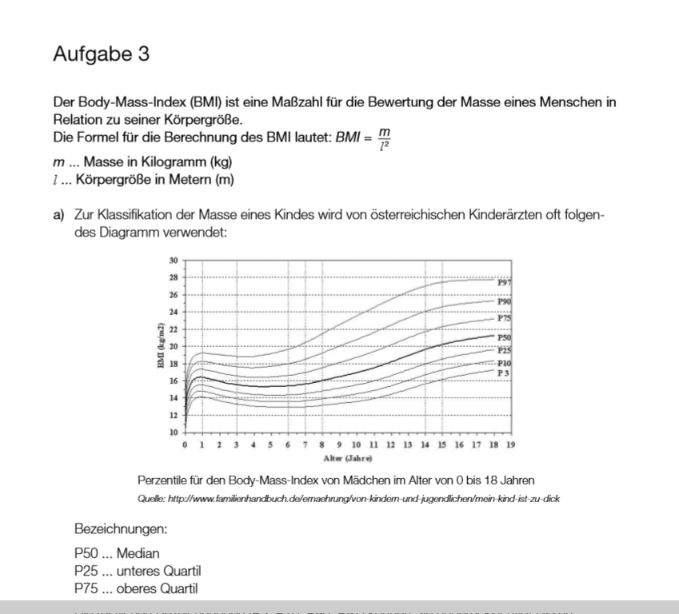
Angabe:

Lösung:

Ergebnisse :

1 x C: für das richtige Ablesen des Prozentwertes
aus der Grafik

Angabe:

Lösung:

Ergebnisse:

1 x D: für die richtige Überprüfung

Angabe:

Lösung:

Ergebnisse:

1 x A: für das richtige Aufstellen der Formel 1 x B: für die richtige Berechnung des Prozentsatzes

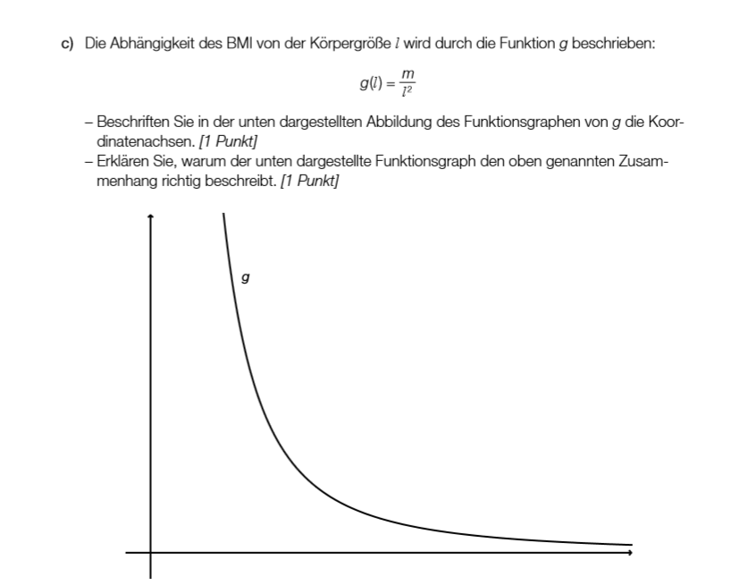
Angabe:

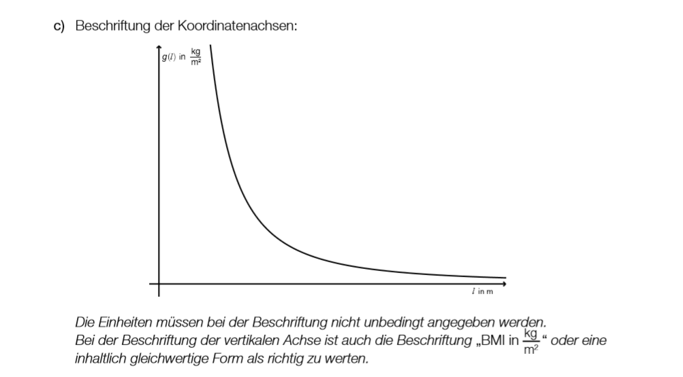
Lösung:

Ergebnisse:

1 x C: für die richtige Beschriftung der Koordinatenachsen 1 x D: für die richtige Begründung in der Grafik

Angabe:

Lösung:

Ergebnisse:

1 x A: für das richtige Aufstellen der Funktionsgleichung

Angabe:

Lösung:

Ergebnisse:

1 x B1: für die richtige Berechnung der Anzahl 1 x B2: für die richtige Berechnung der der Zirpgeräusche in 1 Minute Anzahl der Zirpgeräusche während 15 Sekunden

Angabe:

Lösung:

Ergebnisse:

1 x C1: für die richtige Bestimmung der Steigung 1 x C2: für die richtige Beschreibung des Wertes der Steigung

Angabe:

Lösung:

Ergebnisse:

1 x A: für das richtige Aufstellen des Gleichungssystems

Angabe:

Lösung:

Ergebnisse:

1 x B1: für die richtige Berechnung der Gesamtdosis 1 x B2: für das richtige Umrechnen mithilfe des Integrals und Runden

Angabe:

Lösung:

Ergebnisse:

1 x D: für die schlüssige Überprüfung

Angabe:

Lösung:

Ergebnisse:

1 x B: für die richtige Berechnung des 1 x C: für die richtige Interpretation des Korrelationskoeffizienten des Korrelationskoeffizienten

Angabe:

Lösung:

Ergebnisse:

1 x B: für das richtige Ermitteln der Gleichung 1 x C: für die richtige Interpretation
der Regressionsgeraden der Steigung im Sachzusammenhang

Angabe:

Lösung:

Ergebnisse:

1 × C: für das richtige Ablesen des Wertes

Angabe:

Lösung:

Ergebnisse:

1 x C: für die richtige Beschreibung der 1 x B: für die richtige Berechnung der Elastizität Erlösänderung

Angabe:

Lösung:

Ergebnisse:

1 x A: für das richtige Aufstellen der Bedingungen 1 x B1: für das richtige Ermitteln der Funktionsgleichung

1 x B2: die richtige Berechnung der Sättigungsmenge 1 x D: für die richtige Erklärung des Intervalls

Angabe:

Lösung:

Ergebnisse:

1 x A: für das richtige Einzeichnen des Graphen 1 x C: für das richtige Ablesen der
der Kostenfunktion gewinnmaximalen Menge
Angabe:

Lösung:

Ergebnisse:

1 x D: für die richtige Begründung

Angabe:

Lösung:

Ergebnisse:

1 x A1: für das richtige Übertragen der Einnahmen 1 x A2: für das richtige Übertragen der Ausgaben
Angabe:

Lösung:

Ergebnisse:

1 × B: für die richtige Berechnung des Kapitalwerts 1 × D: für die richtige Begründung

Angabe:

Lösung:

Ergebnisse:

1 × D: für die richtige Erklärung

Angabe:

Lösung:

Ergebnisse:

1 × B1: für die richtige Berechnung des Endwerts 1 × B2: für die richtige Berechnung des modifizierten internen Zinssatzes

1 × C: für die richtige Interpretation des modifizierten internen Zinssatzes

- Ergebnisse nach Kompetenzen, aufgeschlüsselt nach den Notenergebnissen
Die maximal zu erreichenden 47 Punkte waren auf die Kompetenzen folgendermaßen verteilt:

Kompetenz A: 10 Punkte
Kompetenz B: 18 Punkte
Kompetenz C: 10 Punkte
Kompetenz D: 9 Punkte

In der folgenden Grafik kann man erkennen, wie die SchülerInnen durchschnittlich in den einzelnen Kompetenzen abschnitten:

Bei Kompetenz A konnten die SchülerInnen 69% der Punkte durchschnittlich erreichen, in den anderen Kompetenzen jeweils 61% oder 64% der Kompetenzpunkte.

Betrachtet man die Ergebnisse der durchschnittlich erreichten Kompetenzpunkte, aufgeschlüsselt nach den Notenergebnissen, so kann man erkennen, dass jene SchülerInnen mit den besseren Noten auch in allen Kompetenzen bessere Ergebnisse erzielten, während die SchülerInnen mit den schlechteren Noten in allen Kompetenzen schlechter abschnitten als ihre besseren MitschülerInnen.

- Zusammenfassung der Ergebnisse
Der Schulversuch 2014 in Angewandter Mathematik hat gezeigt, dass die SchülerInnen die Aufgabenstellungen großteils verstanden haben und auch bewältigen konnten. Es gab keine einzige Aufgabenstellung, die keiner beantworten konnte. In der Kompetenz A wurden durchschnittlich 69% der möglichen Punkte erreicht, in den anderen Kompetenzen etwas weniger. Jene SchülerInnen mit einem Sehr gut erreichten bei den Kompetenzen C und D die meisten der möglichen Punkte, nämlich 95% und 94%.

